Exercicis de Selectivitat anteriors al curs 2004-05 sobre Integrals i àrees

P1.- Donada la funció f(x) = $x−4+\frac{\text{16}}{x+4}$
a) Estudieu-ne la continuïtat.
b) Estudieu-ne els intervals de creixement i decreixement i els màxims i mínims locals.
c) Calculeu l'àrea limitada per la gràfica de la funció, l'eix OX i les rectes verticals x=0 i x=2.
P2.- [Juny de 2004]. Considereu la funció f(x) = x³ + mx² + 1, m = 0.
a) Calculeu el valor de m per tal que l’àrea del recinte limitat per la gràfica de la funció, l’eix OX i les rectes x = 0 i x = 2 sigui de 10 unitats quadrades.
b) Per a m = 1, indiqueu el punt o els punts on la recta tangent a la gràfica de la funció forma un angle de 45° amb el semieix positiu de OX.

Q1.- Calculeu els valors de m de manera que la recta y = mx i la paràbola y = x2 delimitin una àrea de 36 unitats de superfície.
Q2.- Calculeu l'àrea que en el primer quadrant tanquen les corbes y=x2, y=4x2 i y=16.
Q3.- Què vol dir que una funció F(x) sigui primitiva d'una altra funció f(x)? Quantes primitives té una determinada funció? Calculeu la primitiva de la funció cot (x) = $\frac{\text{cos}x}{\text{sin}x}$ (cotangent de x) que compleix la condició que la seva gràfica passa pel punt $\left(\frac{π}{2},\frac{π}{2}\right)$.
Q4.- Calculeu l'àrea determinada per les corbes d'equacions y=x4-2x2 i y=2x2 representada en el dibuix següent:
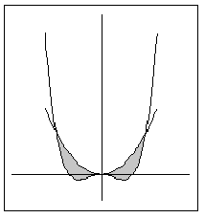
Q5.- Calculeu raonadament l'expressió d'una funció f(x) tal que f ' (x) =${\text{xe}}^{−x^{2}}$ i que f(0) = 1/2.
Q6.- Sigui f(x) = $1−\sqrt[3]{x^{2}}$. Calculeu l'àrea de la regió que limita la gràfica de f(x) i l'eix d'abscisses i que està representada en el dibuix següent:
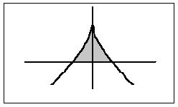
Q7.- Trobeu el valor del coeficient k de manera que l'àrea limitada per la funció f(x)= –x2+k i l'eix d'abscisses sigui igual a 36 u2.
Q8.- Calculeu l'àrea que té l'únic recinte tancat limitat per les gràfiques de les funcions y= –x2+7 i y = $\frac{6}{x}$ representat en el dibuix següent:
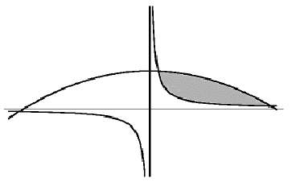
Q9.- El polinomi p(x)=x2+ax+b s'anul·la per a x = 2 i compleix $\int{p(x)\text{dx}=4}$ . Calculeu raonadament a i b.
Q10.- Calculeu per integració la superfície del recinte delimitat per les corbes y=x2 i la recta d'equació y–x–6 = 0 representat en el dibuix següent:
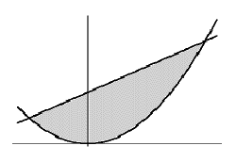
Q11.- D'una funció y =f (x) sabem
a) El seu domini de definició és tot R.
b) La seva funció derivada és $f '(x)=\begin{aligned}\left\{2 , x<1 | \right.\end{aligned}$
c) f(x) és contínua en tot punt i f (–1) = 2.
Determineu el valor de f(1) i dibuixeu la gràfica de la funció f(x).
Q12.- [Juny de 2001]. a) Quin és l'angle x en radians $\left(0<x<\frac{π}{2}\right)$ tal que sin(x) = cos(x)?
b) Considereu les funcions f(x) = sin(x) i g(x) = cos(x). Calculeu la superfície del recinte delimitat superiorment per les gràfiques d'aquestes funcions, inferiorment per l'eix d'abscisses i lateralment per les rectes verticals x = 0 i x = $\frac{π}{3}$representat en l'esquema següent:
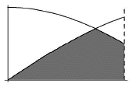
Q13.- [Juny de 2001]. Calculeu l'àrea de la regió limitada per la gràfica de la funció f(x) = xe^{x} per a x =0, l'eix d'abscisses i la recta vertical x = 1.
Q14.- [Setembre de 2001]. Sabeu que la gràfica de la funció f(x) passa pel punt (1, –4) i que la seva funció derivada és f '(x) = 2x – 2. a) Determineu l'expressió de f(x). b) Calculeu l'àrea de la regió limitada per la gràfica de f(x) i l'eix d'abscisses OX.
Q15.- [Juny de 2002]. Calculeu la primitiva de la funció $f(x)=x\sqrt{x^{2}−1}$que s’anul·la en el punt d’abscissa x=2.
Q16.- [Juny de 2002]. Calcula l’àrea de la funció compresa entre les gràfiques de les corbes y=e^{2x} i y=e^{-2x} i la recta y=5 representada en l’esquema següent:
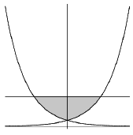
Q17.- [Setembre de 2002]. Calculeu el valor positiu de a que fa que l'àrea compresa entre la recta d'equació y = ax + 2a i la paràbola y = ax² valgui 18.
Q18.- [Juny de 2003]. Calculeu $\int{\frac{2{\text{ln}}^{3}x}{x}\text{dx}}$
Q19.- [Juny de 2003]. Considerem la regió S del pla limitada per la paràbola y=3x² i la recta y=3 representada en l’esquema següent:
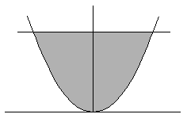
Siguin A i B els punts d’intersecció de la recta i la paràbola, i T el triangle que té per vèrtexs A, B i l’origen de coordenades (0,0). Calculeu l’àrea de la regió que resulta quan es treu el triangle T a la regió S.
Q20.- [Setembre de 2003] Donada $f(x)=\left(2x+1\right) e^{\left(x^{2}+x\right)}$, determineu la funció g(x) tal que g’(x) = f (x) (és a dir, una primitiva de f (x)) i que el seu gràfic passa pel punt (0, 2).
Q21.- [Juny de 2004]. Donada la funció f(x) = cos x – cos³x:
a) trobeu la seva integral indefinida;
b) quina és la primitiva de f(x) que passa pel punt $\left(\frac{π}{2},0\right)$?
Indicació: recordeu que sin²x + cos²x = 1.

